**SSAFY Final Project**

[**Healing**](https://github.com/ssafy11-seoul07/PJT-FINAL-K-HY-GT) **Forest**

PJT-FINAL-K-HY-GT

박희연, 박건택

* **요구사항 정의서**

|  |  |  |  |  |
| --- | --- | --- | --- | --- |
| No. | 구분 | 기능 이름 | 요구사항 상세 | 비고 |
| 1 | Home | 랜딩 페이지 | - 배경 이미지: 숲  - 우측 상단: 사이트 제목  - 중앙 하단: 시작 버튼  - 로그인 안되어 있을 시: 로그인 페이지로  - 로그인 되어 있을 시: 리스트 페이지로 | 헤더 미포함 |
| 2 | Header | 헤더 | - 좌측: 페이지 로고, 클릭 시 랜딩 페이지로  - 중앙: 리스트 페이지, 커뮤니티 페이지  - 우측: 내 정보 버튼, 클릭 시 마이페이지, 로그아웃 버튼 open |  |
| 3 | Auth | 회원가입 | - 좌측에 이미지, 우측에 입력 폼  - 입력 항목: 아이디, 비밀번호, 닉네임  - 아이디: 영문 대소문자, 숫자만 가능, 4글자 이상 20글자 이하  - 비밀번호: 영문, 숫자, 특수문자 반드시 포함, 8글자 이상  - 닉네임: 2글자 이상 15글자 이하 | 헤더 미포함 |
| 4 | 로그인 | - 좌측에 입력 폼, 우측에 나무 이미지  - 아이디 / 비밀번호 오류 시 custom alert 표시 | 헤더 미포함 |
| 5 | Addiction | 리스트 조회 페이지 | - 중앙 상단에 리스트 등록 버튼  - 등록 버튼 아래에 전체 리스트 목록  - 리스트 목록 클릭 시 상세 조회 페이지로 연결  - 표시 항목: 아이콘, 제목, 목표 달성률 퍼센티지, 퍼센티지 바, 금욕 시간, 현재 목표 |  |
| 6 | 리스트 상세 조회 | - 원형 퍼센티지 바, 내부에 아이콘 & 제목  - 금욕 시간, 목표까지 남은 시간, 목표 수정 버튼, 도전 종료 버튼 표시  - 목표 수정 버튼: 리스트 수정 페이지로 연결  - 도전 종료 버튼: DB에서 리스트, 뱃지 삭제  - 화면 하단에 뱃지 개수, 뱃지 리스트 표시 |  |
| 7 | 리스트 등록 | - 입력 항목: 제목, 목표 기간, 아이콘  - 목표 기간: 1~100일 사이 설정 가능 |  |
| 8 | 리스트 수정 | - 목표 기간 수정  - 현재 설정한 목표보다 높은 목표만 가능 |  |
| 9 | 뱃지 등록 | - 금욕 기간 별 자동으로 뱃지 추가, DB 등록  - 뱃지 id * 10 을 점수로 등록 | 기준: 1, 2, 3, 4, 5, 6, 7, 10, 14, 20, 30, 50, 70, 100일 |
| 10 | Community | 상위 랭크 조회 | - 전체 유저들 중 점수 상위 3위 조회 |  |
| 11 | 내 랭크 조회 | - 나의 점수, 전체 유저 중 순위 조회 |  |
| 12 | 댓글 등록 | - 랭크 하단에 의견을 공유 할 수 있는 댓글 창  - 최대 100글자의 텍스트 입력 |  |
| 13 | 댓글 수정 |  |  |

* **유즈케이스 다이어그램**

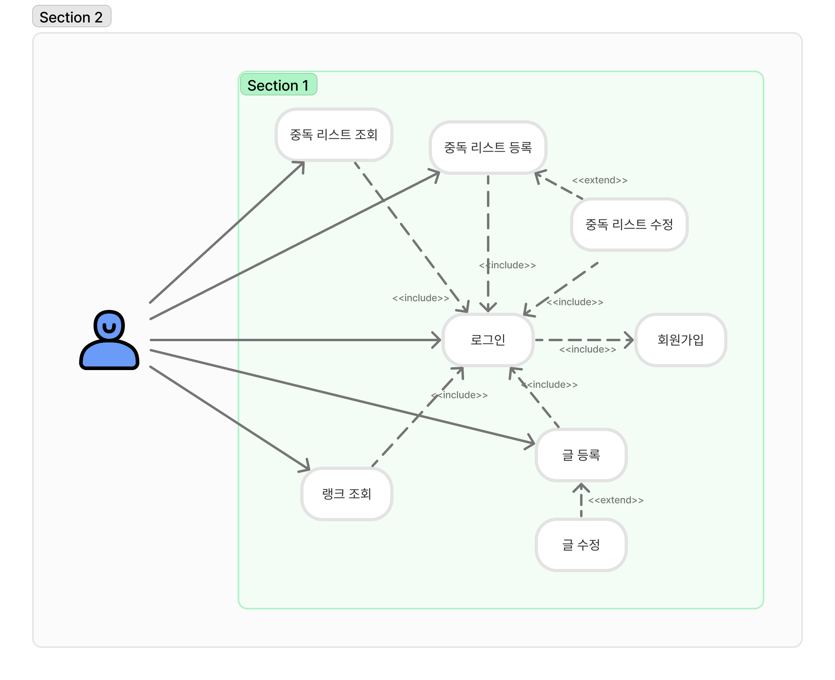

* **테이블 구조도(ERD)**

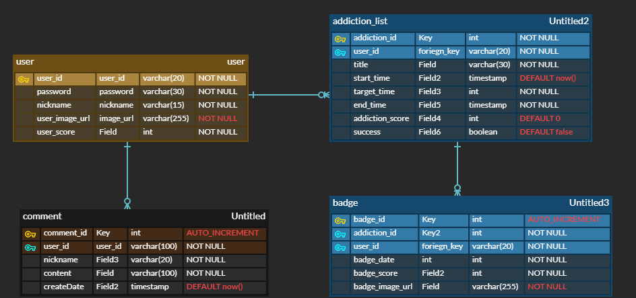

* **화면 설계서(Figma)**

1. 시작 화면

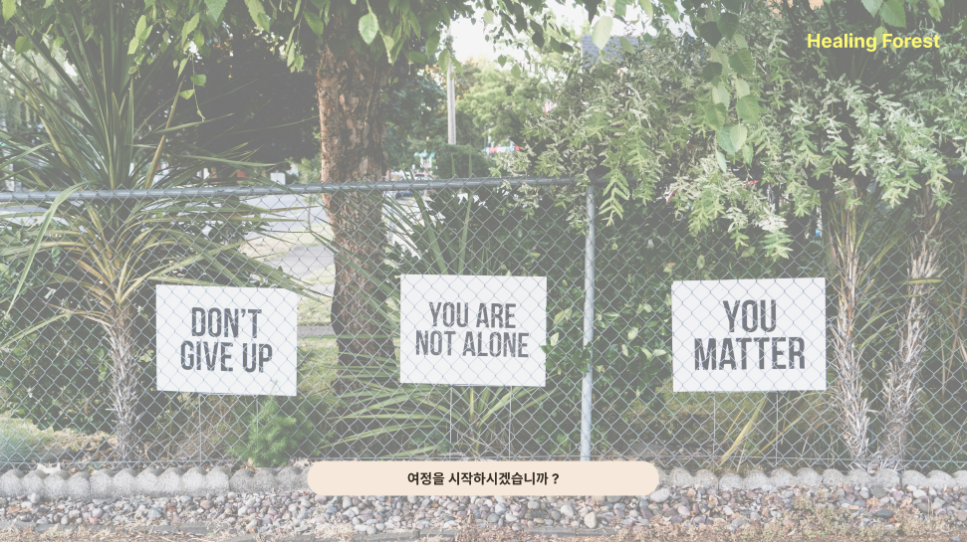

1. 로그인

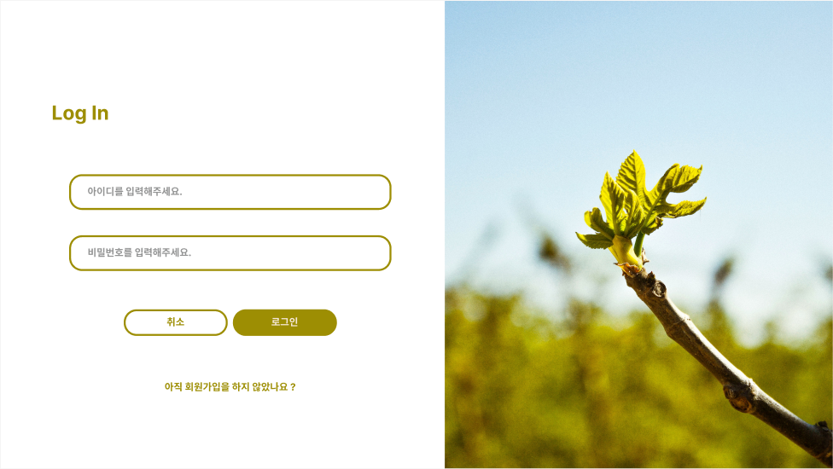

1. 회원가입

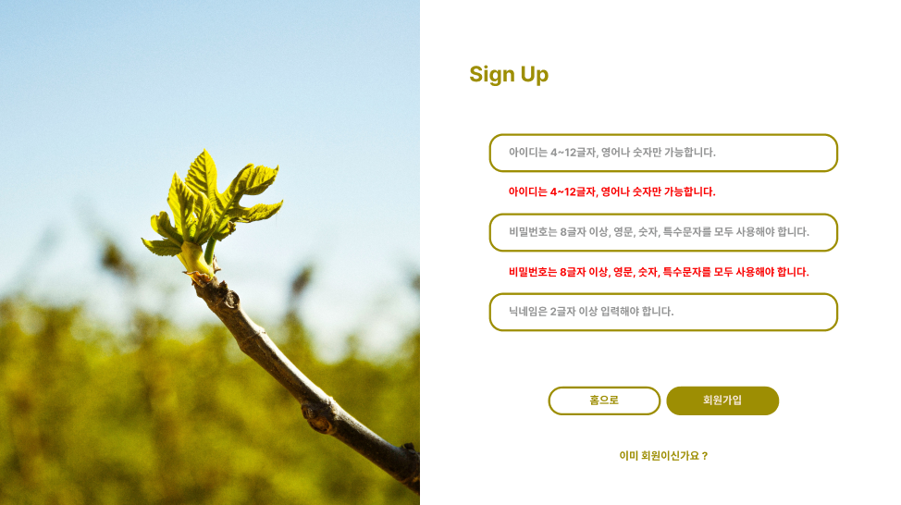

1. 중독 리스트

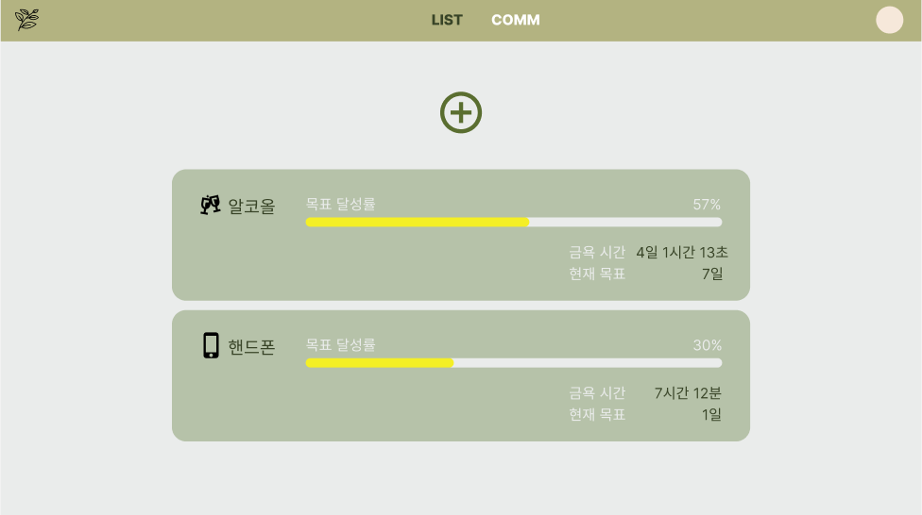

1. 중독 상세 조회

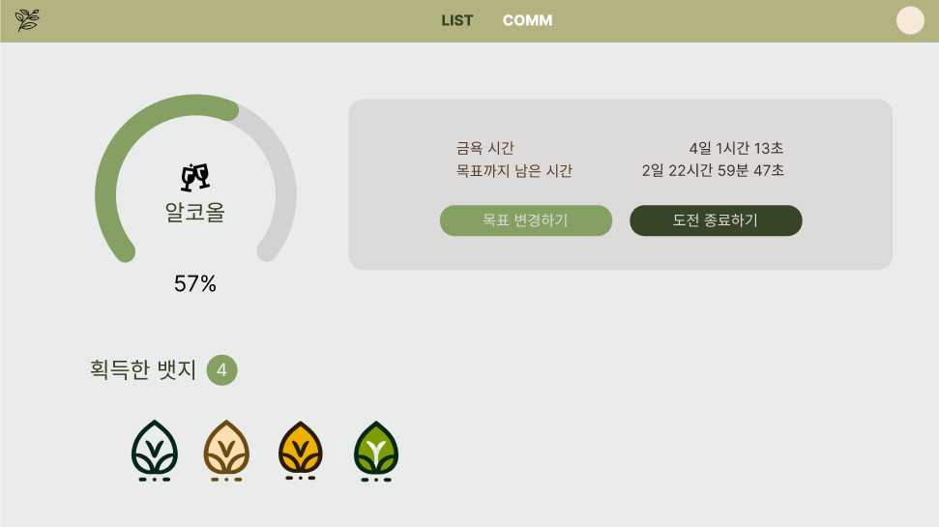

1. 중독 리스트 생성

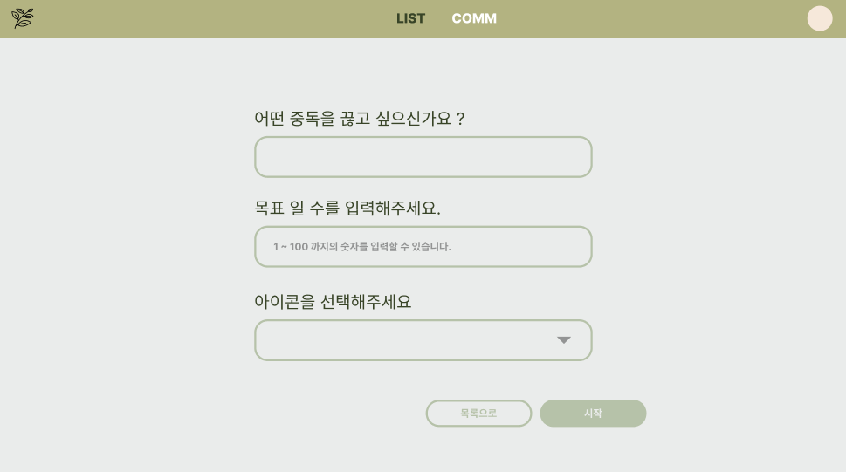

1. 중독 리스트 수정

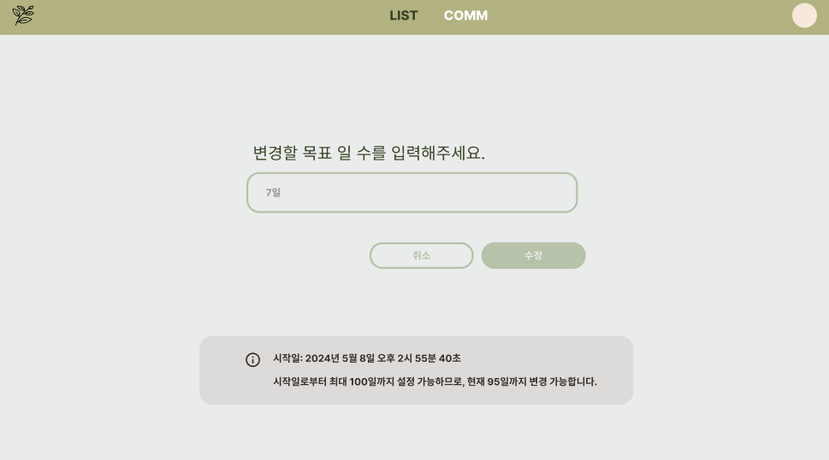

1. 커뮤니티

